搞了一个晚上，终于基本搞定了xadmin 后台管理系统的安装工作。
这是正常工作后出现的第一个错误： 没有注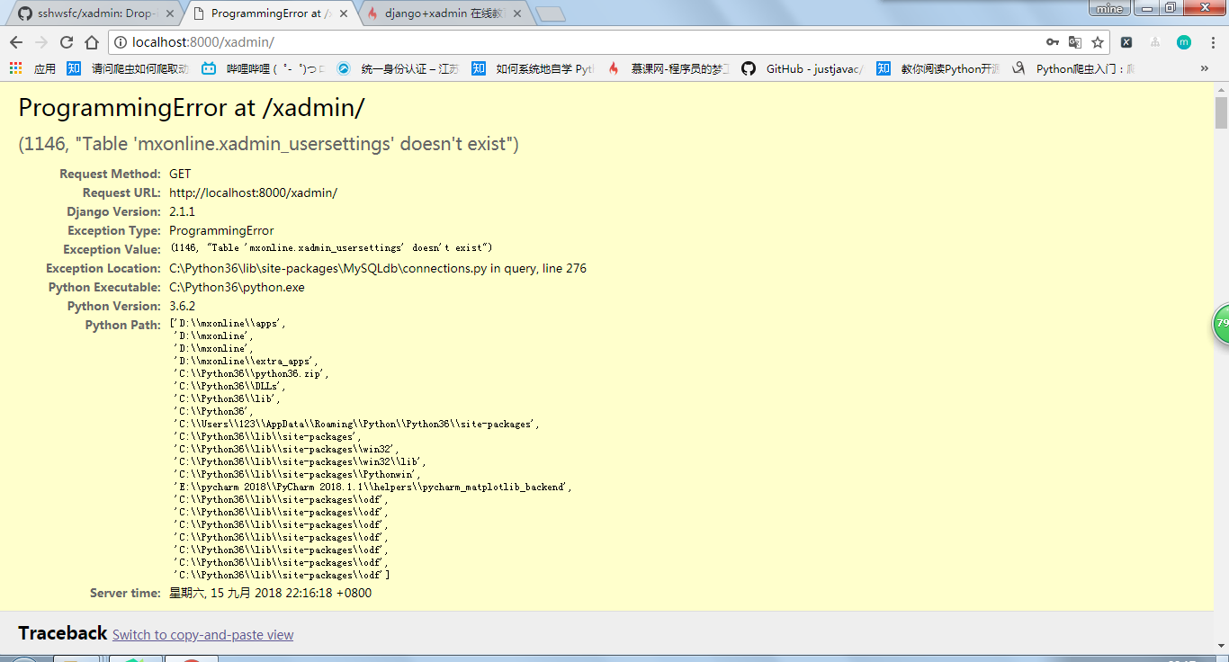册用户信息！

用户登录方式1：

在这里使用的是 Django 里面的auth系统 --》
from django.contrib.auth import authenticate,login

Authenticate 用来判断用户是否存在
user = authenticate(username=user_name,password=pass_word)
参数就是上面的两个，必须填写前面的提示信息

Login 登录功能
login(request,user)
参数是这两个。然后，阔以把保存用户信息的user传递给前台

剩下的就是配置 urls 路径 和 views 模块怎么使用数据

用户登录方式2
重载authenticate(username=user_name,password=pass_word)
然后在相应的user.views 里面设置
from django.contrib.auth.backends import ModelBackend
from apps.users.models import UserProfile
from django.db.models import Q # 用来进行或操作
Settings 里面
AUTHENTICATION_BACKENDS = (
'apps.users.views.CustomBackend',
)

配置完成

登录方式的减负操作：
如果每次都让数据库进行正误的操作，那么会对数据库造成一定的负担。所以可以在这之前进行form验证。对数据进行一定的预处理。
创建forms.py
from django import forms
# 继承views 来完成form验证
class LoginForms(forms.Form):
# 定义form类
username = forms.CharField(required=True)
# min_length 限制当前的字段必须输入相应的字符数
password = forms.CharField(required=True,min_length=6)

结合后面的
login_form = LoginForms(request.POST)
if login_form.is_valid():
进行初步的用户输入的数据的正误判断，从而对用户进行相应信息的反馈。

